**Первый этап курсового проекта**

По дисциплине: «Технологии программирования»

студента гр. ИСТ-116 Брагина Д.А.

Разработка программной системы «Страховое агентство».

**Описание предметной области:**

Целью разработки программной системы «Страховое агентство» является предоставление необходимой информации для страхования граждан и их имущества. Программной системой может пользоваться как агент, так и клиент.

Деятельность компании организована следующим образом: на сайт компанию обращаются клиенты с целью заключения договора о страховании. В зависимости от принимаемых на страхование объектов и страхуемых рисков, договор заключается по определенному виду страхования. При заключении договора фиксируется дата заключения, страховая сумма, вид страхования, тариф.

**Словарь:**

Пользователь – лицо, использующее программную систему.

Клиент – лицо, приобретающее страховку.

Агент – лицо заключающее договор страхования.

Оформить – заключение нового договора страхования.

Тариф – информация о предоставляемых услугах.

Договор – документ, подтверждающий оформления страховки.

Страховая сумма – размер страхового взноса и предельную величину выплат при наступлении страхового случая.

**Сценарий взаимодействия пользователей с системой:**

Взаимодействие пользователей с программной системой осуществляется посредствам интернет браузера.

Каждый пользователь имеет определенную роль, которая определяет его возможности. Можно выделить следующие роли и их возможности:

Пользователь:

- регистрация

- авторизация

Клиент:

- просмотр тарифов

- выбор тарифа

- заполнение данных

- оплата

- обращение по страховому случаю

Агент:

- заключение договора

- поддержка справочников юр/физ. лиц

- поиск договоров

- рассмотрение страхового случаю

Администратор:

- поддержка тарифов

- поддержка пользователей

**Диаграмма прецедентов:**

**Название:** «Просмотр тарифов»

**Действующее лицо:** «Клиент»

**Основной поток:**

Страхователь открывает страницу (окно приложения), отображающую действующие тарифы.

**Альтернативный поток:** -

**Постусловие:** Клиент просматривает доступные тарифы

**Название:** «Выбор тарифа»

**Действующее лицо:** «Клиент»

**Основной поток:**

В окне, отображающем действующие тарифы, пользователь нажимает на кнопку рядом с необходимым тарифом.

**Альтернативный поток:** -

**Постусловие:** Клиент переходит на страницу заполнения заявления.

**Название:** «Заполнение документов»

**Действующее лицо:** «Клиент»

**Основной поток:**

После выбора тарифа открывается окно для внесения данных. Заявитель заполняет все необходимые поля.

**Альтернативный поток:**

Неправильно заполнены данные.

**Постусловие:**

Заявка на оформление договора создана.

**Название:** «Оплата»

**Действующее лицо:** «Клиент»

**Основной поток:**

После корректного заполнения данных пользователь нажимает кнопку «Оплата» и происходит взаимодействие с подсистемой оплаты.

**Альтернативный поток:**

Некорректно работает система оплаты.

**Постусловие:**

Оплата произведена.

**Название:** «Обращение по страховому случаю»

**Действующее лицо:** «Клиент»

**Основной поток:**

Клиент нажимает кнопку «Страховой случай» и заполняет все необходимые данные.

**Альтернативный поток:**

Неправильно заполнены данные.

**Постусловие:**

Заявка на оформление страхового случая создана.

**Название:** «Заключение договора»

**Действующее лицо:** «Агент»

**Основной поток:**

Агент принимает договор, заполненный клиентом.

**Альтернативный поток:**

Агент отклоняет заявление клиента.

**Постусловие:** договор оформлен.

**Название:** «Рассмотрение страхового случая»

**Действующее лицо:** «Агент»

**Основной поток:**

Агент рассматривает страховой случай и назначает выплату.

**Альтернативный поток:**

Агент отправляет дело на более внимательное рассмотрение.

**Постусловие:** Страховой случай рассмотрен.

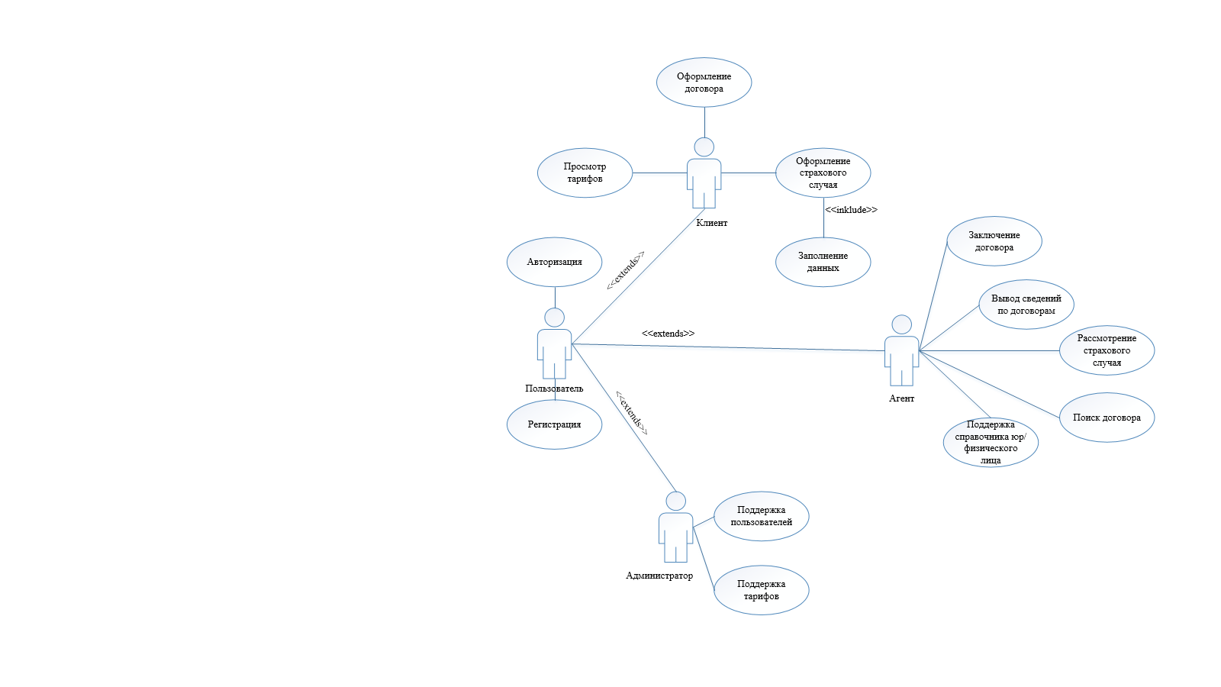

Рисунок 1. Диаграмма прецедентов.

**Второй этап курсового проекта**

**Диаграмма классов**

Выделены 7 классов:

1. пользователь – родительский класс для классов «Пользователь», «Клиент» и «Агент», имеет переменные логин и пароль, имеет методы регистрация и авторизация (не авторизованный гость);
2. клиент – имеет переменные имя, фамилию и @mail, имеет методы оформление договора, посмотреть тарифы, оформление страхового случая (Авторизованный пользователь, клиент страхового агентства);
3. администратор – имеет переменные имя и фамилию, имеет методы поддержка тарифов, поддержка пользователей (администратор агентства);
4. агент – имеет переменные имя, фамилия и должность, имеет методы просмотр договоров, поддержка справочника юр/физ. лиц, рассмотрение страхового случая, заключение договора (сотрудник агентства);
5. тарифы – имеет переменные цена, объект договора и условия (услуги, предоставляемые агентством и их цены);
6. договор – имеет переменные номер договора, клиент, агент, тариф и дата (договор, заключаемый между клиентом и агентством);
7. страховой случай – имеет переменные клиент, номер договора, дата и описание (ситуация, при которой агентство выплачивает страховую сумму клиенту).

Диаграмма классов представлена на рисунке 2.

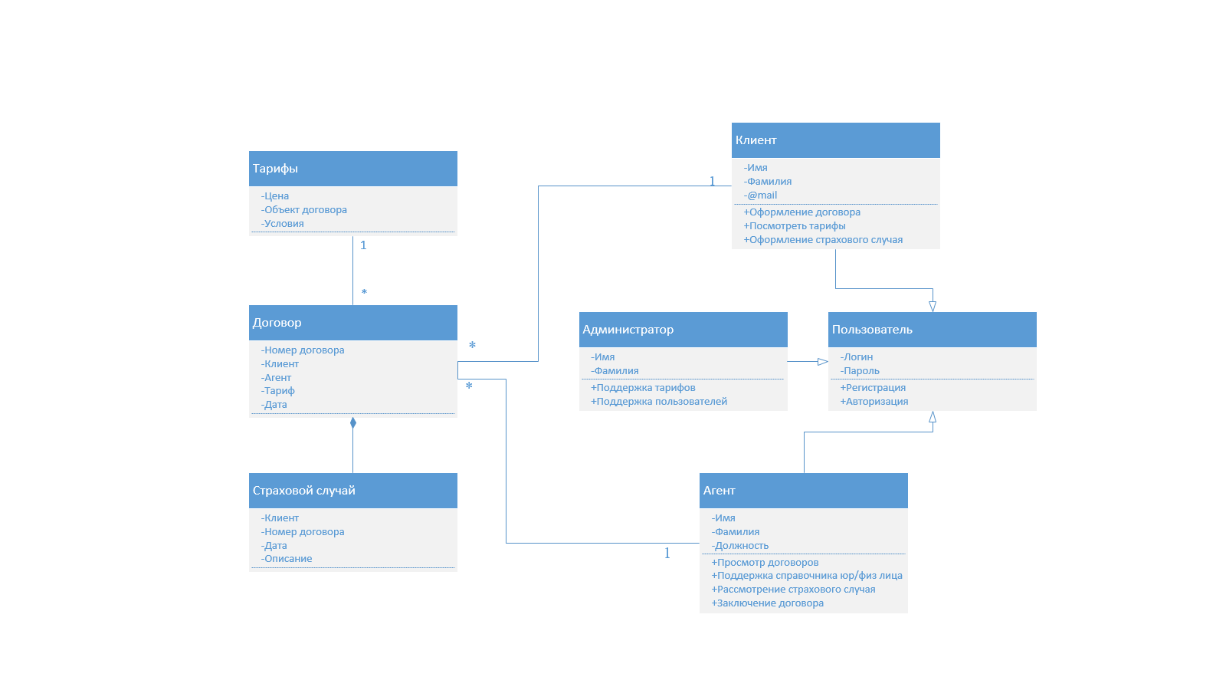

Рисунок 2. Диаграмма классов.

**Диаграмма состояний**

Диаграмма состояний отображает жизненный цикл заявки на оформление страхового случая.

Страхователь создает заявку на оформление страхового случая и заполняет все необходимые поля. Администратор проверят верность введенных данных. Если информация заполнена неверно, то заявке присваивается статус «Отклонено, иначе присваивается статус «Одобрено». Заявка закрывается.

Диаграмма состояний объекта «Заявка» представлена на рисунке 3.

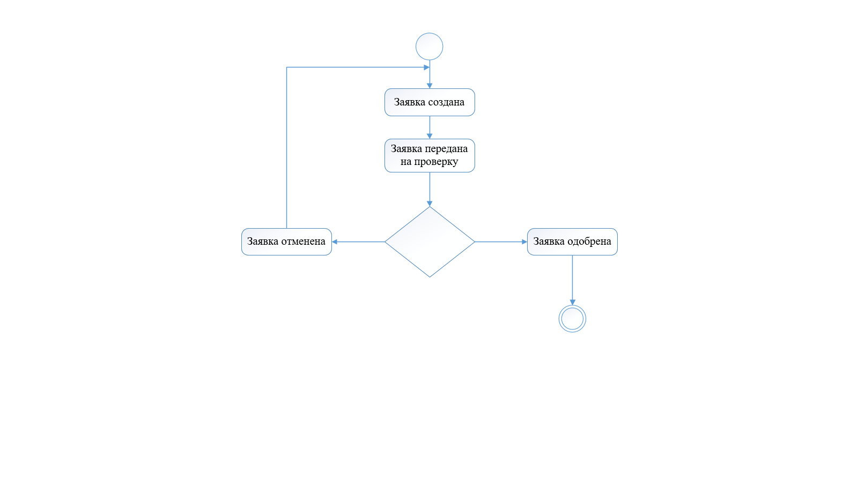

Рисунок 3. Диаграмма состояний.

**Диаграмма последовательностей**

Диаграмма последовательностей отражает поток событий «Оформление договора».

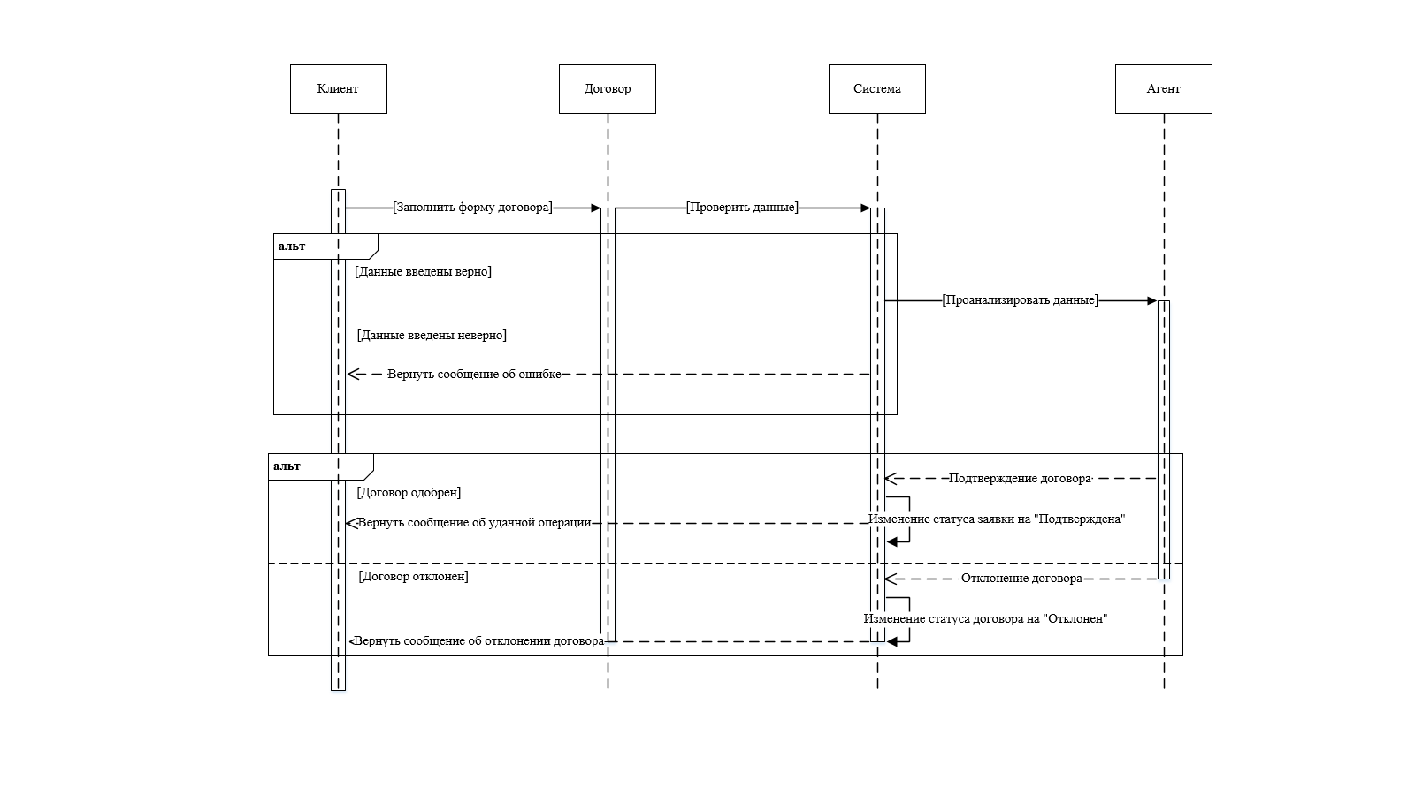

Рисунок 4 . Диаграмма последовательностей.